

Naziv predmeta:
Osnovi Algoritama i Struktura DSP 2

Projektni zadatak 1

Profesor:  Željko Lukač | Student:  Damjan Glamočić, RA65-2015
Novi Sad, April 2018.

Izveštaj

Zadatak 1):

$A_{1}\left(z\right)= \frac{α-z^{-1}}{1-αz^{-1}}$ $A_{2}\left(z\right)= \frac{α-β{\left(1+α\right)z}^{-1}+z^{-2}}{1-β{\left(1+α\right)z}^{-1}+αz^{-2}}$
LP shelving filtar (za α = 0.3): coefficients = {9830, -32768, 32767, -9830}
HP shelving filtar (za α = -0.3): coefficients = {-9830, -32768, 32767, 9830}
Peek shelving filtar (za α = 0.7, β = 0.0): coefficients = {22937, 0, 32767, 32767, 0, 22937}

Zadatak 2):

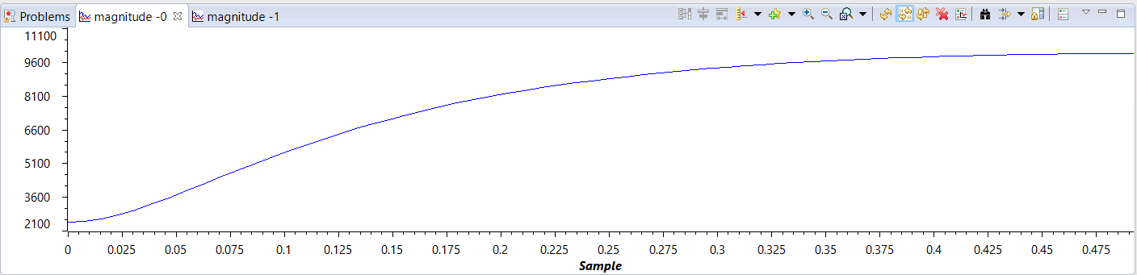
Slika 1: Prenosna karakteristika LP shelving filtra za α = 0.3 i pojačanje K = 0.25
(skalirano na Int16 8192)
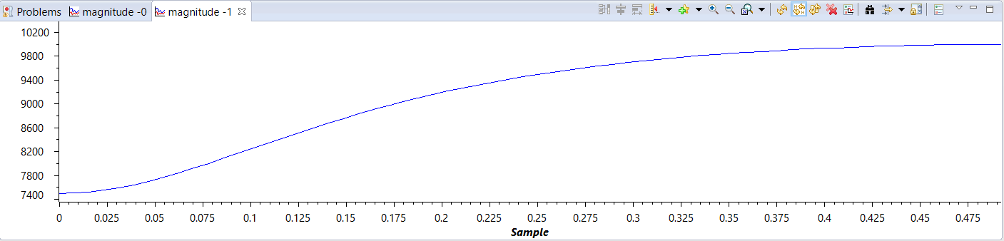
Slika 2: Prenosna karakteristika LP shelving filtra za α = 0.3 i pojačanje K = 0.75
(skalirano na Int16 24576)

Zadatak 3):

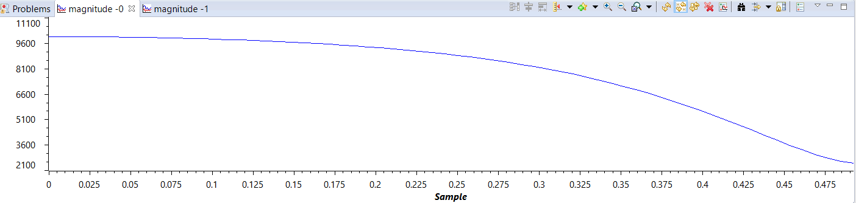
Slika 3: Prenosna karakteristika HP shelving filtra za α = -0.3 i pojačanje K = 0.25
(skalirano na Int16 8192)
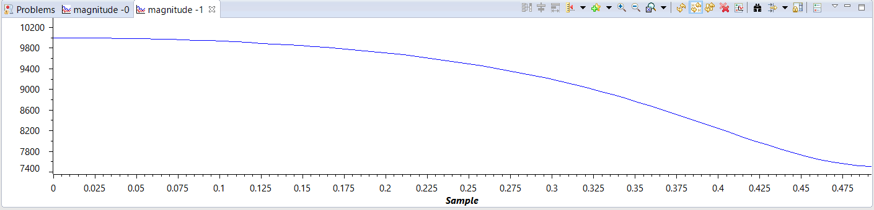
Slika 4: Prenosna karakteristika HP shelving filtra za α = -0.3 i pojačanje K = 0.75
(skalirano na Int16 24576)

Zadatak 4):

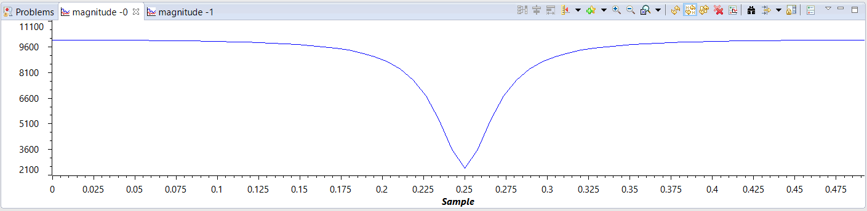
Slika 5: Prenosna karakteristika Peek shelving filtra za α = 0.7 , β = 0.0 i pojačanje K = 0.25 (skalirano na Int16 8192)
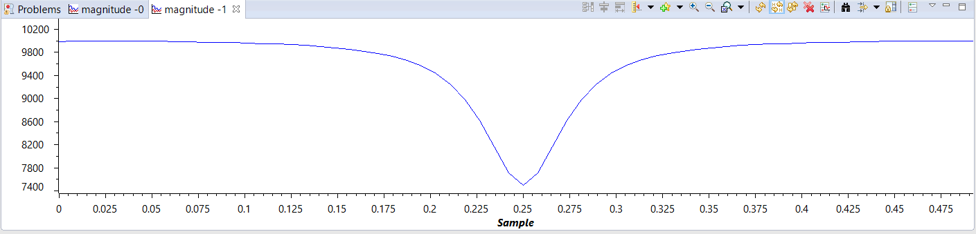
Slika 6: Prenosna karakteristika Peek shelving filtra za α = 0.7 , β = 0.0 i pojačanje K = 0.75 (skalirano na Int16 24576)

Zadatak 5):
Parametri α i β su izračunati u posebnoj funkciji, α = $\frac{2± \sqrt{4-4*{(cos{(ω))}}^{2}}}{2*\cos{(ω})}$ , β = $cos({ω)}$ , pri čemu je ω normalizovana frekvencija. Za LP shelving filtar α se bira iz opsega (0, 1), dok se kod HP shelving filtra bira iz opsega (-1, 0). Kod Peek filtra, i α i β se biraju iz opsega (-1, 1).
LP shelving filtar: f = 220 Hz α = 0.84
Peek shelving filtar I: f = 520 Hz, Δf = 110 Hz α = 0.92, β = 0.92
Peek shelving filtar II: f = 2905 Hz, Δf = 1355 Hz α = 0.26, β = -0.65
HP shelving filtar: f = 5 kHz α = -0.41

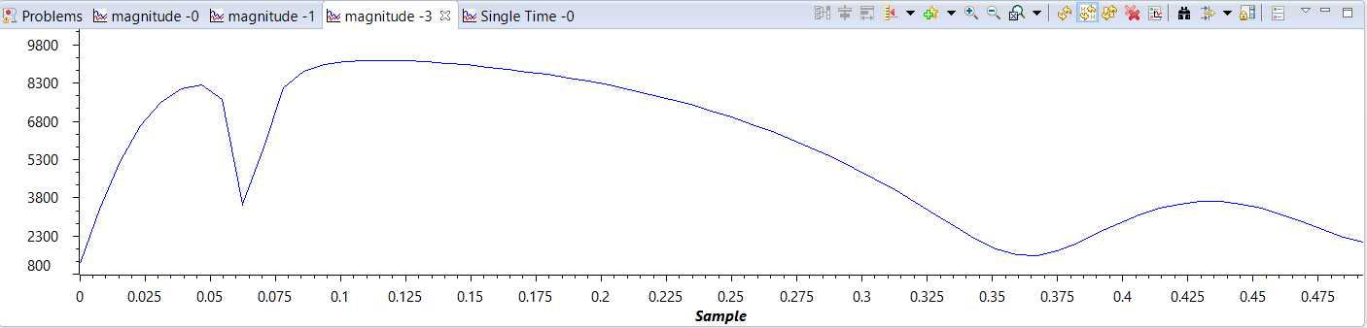
Slika 7: Prenosna karakteristika ekvalizatora za pojačanje K = 0.2 (skalirano na Int16 6554)
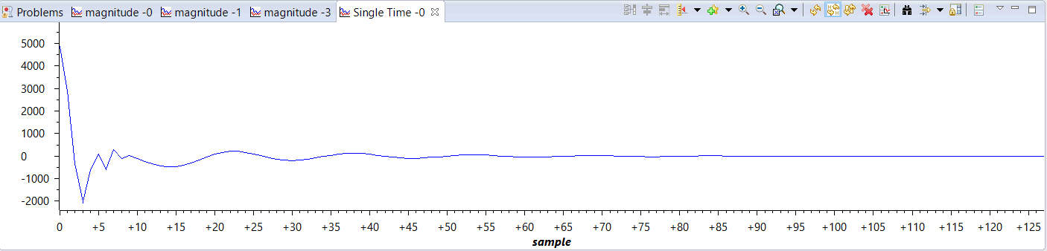
Slika 8: Impulsni odziv ekvalizatora za pojačanje K = 0.2 (skalirano na Int16 6554)

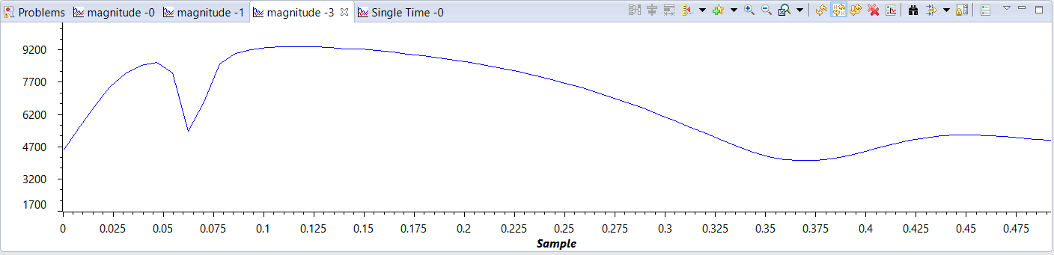
Slika 9: Prenosna karakteristika ekvalizatora za pojačanje K = 0.5 (skalirano na Int16 16384)
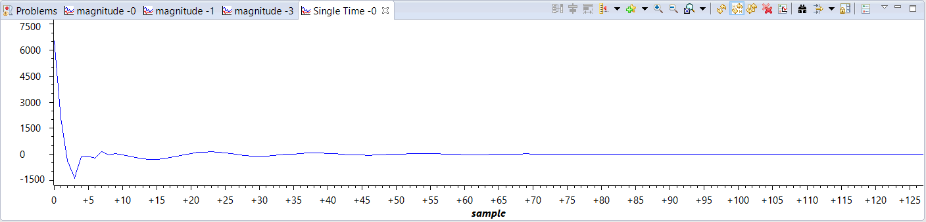
Slika 10: Impulsni odziv ekvalizatora za pojačanje K = 0.5 (skalirano na Int16 16384)

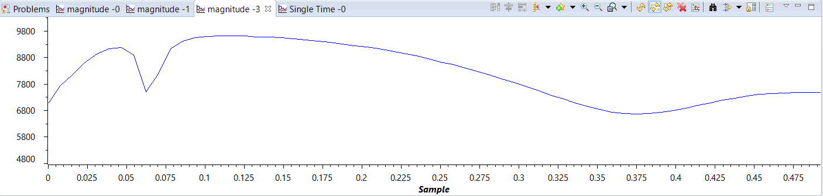
Slika 11: Prenosna karakteristika ekvalizatora za pojačanje K = 0.75 (skalirano na Int16 24576)

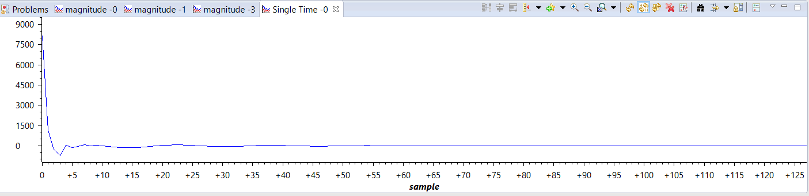
Slika 12: Impulsni odziv ekvalizatora za pojačanje K = 0.75 (skalirano na Int16 24576)

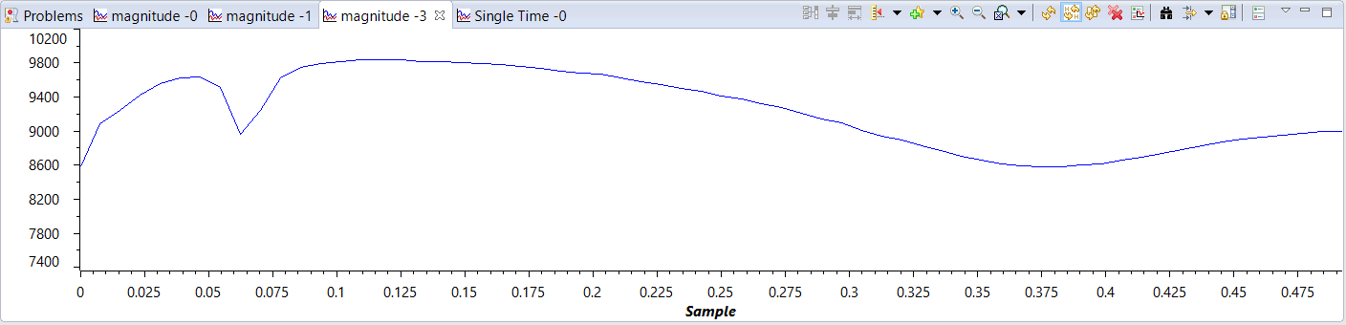
Slika 13: Prenosna karakteristika ekvalizatora za pojačanje K = 0.9 (skalirano na Int16 29491)

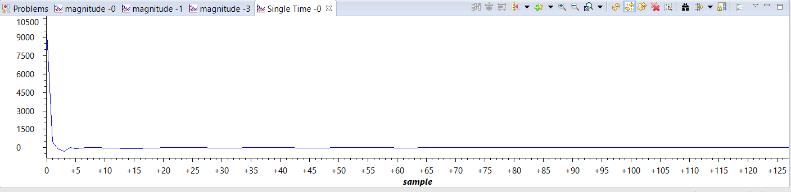
Slika 14: Impulsni odziv ekvalizatora za pojačanje K = 0.9 (skalirano na Int16 29491)

